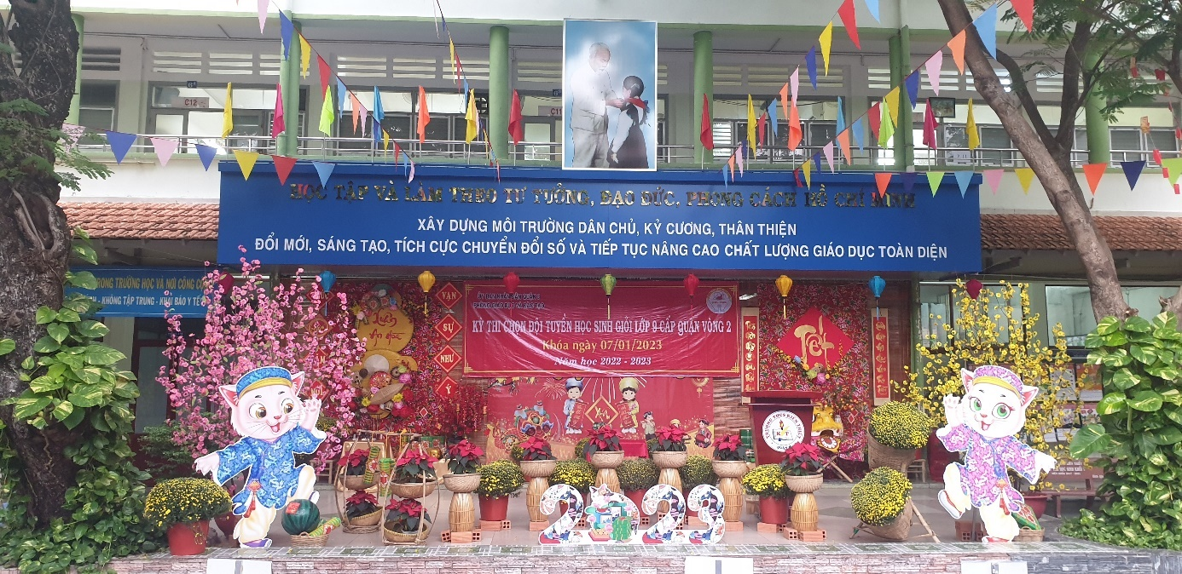
Xuân về tết trở lại rồi đây
Những đóa mai vàng đẹp ngất ngây
Cúc rạng tươi màu phô vẻ thắm
Đào xinh sắc rực tỏa hương đầy
Lan chờm bệ cửa khoe nụ biếc
Giữa lối hồng nhô đóa hoa gầy
Đó trạng nguyên kề bên vạn thọ
Giăng đầy khắp cả cõi trần ai.
Nguồn: “Sắc đẹp mùa xuân”, Thơ Dạ Thế Nhân.
Nhằm nâng cao chất lượng dạy và học, tiếp tục phát huy truyền thống dạy tốt – học tốt của ngành giáo dục Quận 3, sáng ngày 07/01/2023 vào lúc 7 giờ, Phòng GDĐT Quận 3 đã long trọng tổ chức kỳ thi học sinh giỏi lớp 9 cấp quận năm học 2022 - 2023 (vòng 2) tại Trường THCS Kiến Thiết (địa chỉ số 223/4 Nguyễn Đình Chiểu, Phường 5, Quận 3, Thành phố Hồ Chí Minh).
Mục đích của kỳ thi là để tuyển chọn lực lượng nòng cốt học sinh giỏi Quận 3 tham dự kỳ thi học sinh giỏi cấp thành phố ở 13 bộ môn: Toán, Lý, Hóa, Sinh, Văn, Sử, Địa, Công nghệ, Tin học, Khoa học tự nhiên, Tiếng Anh, Tiếng Nhật và Tiếng Pháp.
Đến tham dự buổi lễ khai mạc kỳ thi học sinh giỏi lớp 9 cấp quận năm học 2022 - 2023 (vòng 2):
* Về phía lãnh đạo Phòng GDĐT có sự hiện diện của:
- Thầy Phạm Đăng Khoa, Quận ủy viên, Trưởng phòng GDĐT Quận 3: Chủ tịch Hội đồng thi.
- Thầy Lương Trọng Bình, Phó Trưởng phòng GDĐT Quận 3.
* Về phía lãnh đạo Trường THCS Kiến Thiết – địa điểm tổ chức hội thi có:
- Cô Đỗ Thị Kim Phượng, Hiệu trưởng Trường THCS Kiến Thiết.
- Cô Lâm Hồng Lê Phy, Phó Hiệu trưởng Trường THCS Kiến Thiết: Phó chủ tịch Hội đồng thi.
* Về phía đại biểu tham dự buổi khai mạc có:
- Các thầy, cô cán bộ quản lý của các trường THCS Quận 3.
- Các giáo viên Trường THCS Kiến Thiết làm nhiệm vụ giám thị coi thi.
- Và đặc biệt với sự có mặt của 296 học sinh đến từ các trường THCS trên địa bàn Quận 3, tham dự ở 12 môn thi gồm: Toán, Lý, Hóa, Sinh, Văn, Sử, Địa, Công nghệ, Tin học, Khoa học tự nhiên, Tiếng Anh và Tiếng Nhật; riêng bộ môn Tiếng Pháp sẽ do Trường THCS Colette tổ chức tại trường và chọn ra tối đa 15 học sinh để dự thi cấp thành phố.
Với số lượng học sinh giỏi cấp trường đã đăng ký dự thi, Ban Tổ chức đã chia thành 14 phòng thi (các môn thi được xếp 1 phòng, riêng môn Hóa và môn Sinh được chia thành 2 phòng thi).
Nội dung thi trong chương trình giáo dục trung học cơ sở hiện hành, theo định hướng khảo sát năng lực tư duy và vận dụng thực tiễn của học sinh. Trong đó, môn Tiếng Anh, Tiếng Nhật có phần thi nghe; môn Tin học thi lập trình trên máy vi tính; thời gian làm bài thi ở các môn là 120 phút. Riêng bộ môn công nghệ có 2 phần: phần thi lý thuyết (60 phút) và phần thi thực hành (60 phút).
Tại buổi khai mạc hội thi, Thầy Phạm Đăng Khoa, Quận ủy viên, Trưởng phòng GD&ĐT Quận 3: Chủ tịch Hội đồng thi đã có đôi lời phát biểu động viên các em học sinh thật bình tĩnh, tự tin dự thi để đạt kết quả cao nhất và tin rằng kỳ thi ngày hôm nay sẽ khẳng định tâm huyết, sự nỗ lực, quyết tâm của các thầy cô giáo và của Ngành giáo dục Quận 3. Đồng thời cũng gửi lời cảm ơn đến Cô Đỗ Thị Kim Phượng – Hiệu trưởng Trường THCS Kiến Thiết đã chuẩn bị cơ sở vật chất rất chu đáo, tạo không khí vui tươi giúp các em thoải mái trước khi vào phòng thi và giúp cho hội thi thành công tốt đẹp.
Và cũng nhân dịp năm mới 2023, thầy Khoa cũng gửi lời chúc đến toàn thể quý thầy cô và các em học sinh một mùa xuân an khang, thịnh vượng, luôn may mắn và thành công.
Cũng trong buổi sáng cùng ngày, Bam Giám khảo bộ môn Ngữ văn và môn Công nghệ đã chấm và chọn ra được các học sinh có bài dự thi tốt nhất để tham dự cấp thành phố. Các môn còn lại sẽ chấm vào ngày 10, 11 và 13/01/2023.
Sau ngày 14/01/2023, Phòng GDĐT căn cứ kết quả chấm thi của Ban giám khảo sẽ chọn tối đa 15 học sinh cho mỗi môn (xét điểm từ cao đến thấp của từng môn) và công bố kết quả học sinh được chọn vào đội tuyển cấp quận (vòng 2) để tiếp tục bồi dưỡng và tham dự kỳ thi học sinh giỏi lớp 9 cấp thành phố vào ngày 14/3/2023.
Lịch học bồi dưỡng theo lịch tập trung của quận (vòng 2) sẽ bắt đầu từ ngày 16/01/2023. Những học sinh được chọn vào đội tuyển học sinh giỏi cấp quận (vòng 2) sẽ được Phòng GDĐT tặng giấy khen công nhận là học sinh giỏi cấp quận năm học 2022 - 2023.
Sau đây là một số hình ảnh tại buổi khai mạc và tổ chức kỳ thi:
